**שלב 1 חיבור לחיישן**

תחילה נפתח את הטרמינל על מנת להתקין את הדרייבר של הלידר. בטרמינל נכתוב את הפקודה הבאה:

#git clone <https://github.com/ros-drivers/ros2_ouster_drivers.git>

* פקודה זו מורידה מהדרייב את קבצי הדרייב למחשב לתיקיית HOME. (חשוב לשים לב להוריד את ה Branch של Ros כי רק הוא מעודכן!!!).

בשביל להמשיך בתהליך נצטרך לדעת את שם החיבור של המחשב שבו אנו משתמשים.

לכן נקליד את הפקודה הבאה:  
# ifconfig  
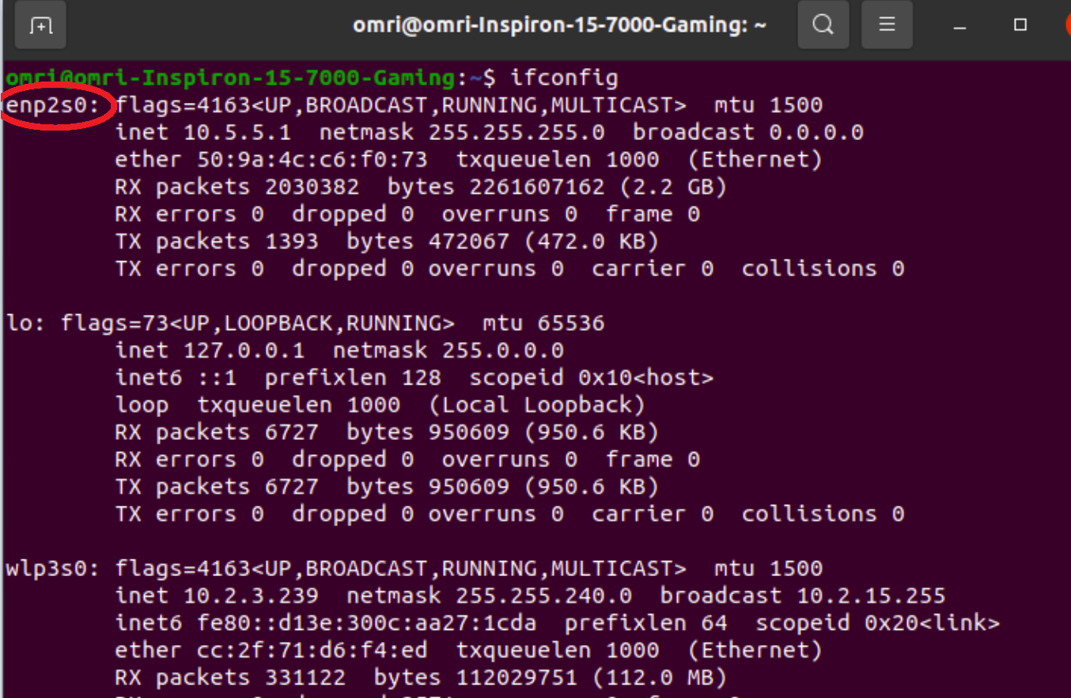  
  
הכתובת שקיבלנו היא - enp2s0

כעת נעתיק את הפקודות מה-setup הכתוב בדרייב עם השם של הכתובת שלנו.

את 2 הפקודות הבאות נכתוב כאשר הלידר **אינו** מחובר:

# ip addr flush dev [eth name]

# ip addr show dev [eth name]

ip addr flush dev rndis0

ip addr show dev rndis0

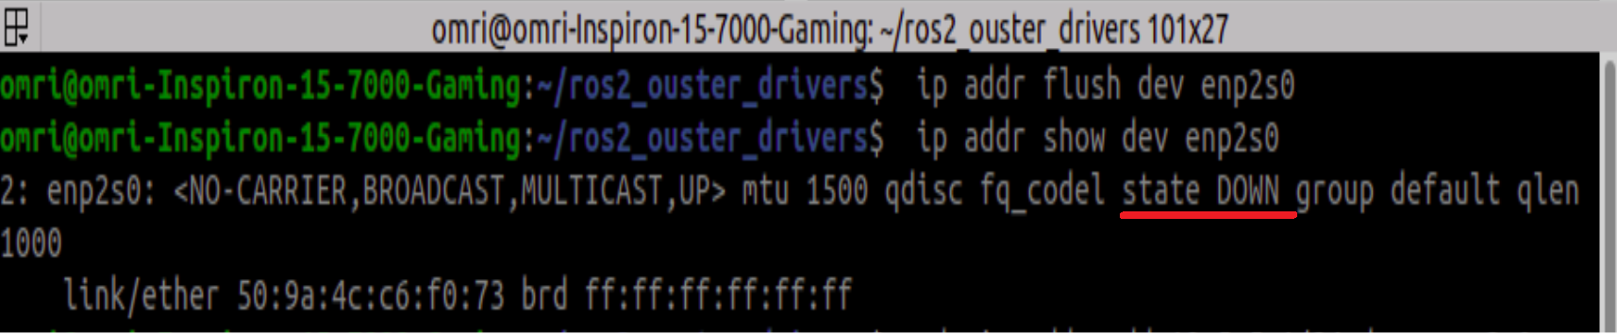

אנו מצפים לקבל בתגובה - state DOWN.

לאחר מכן נכתוב את הפקודה:

#sudo ip addr add 10.5.5.1/24 dev [eth name]

* פקודה זאת בוחרת את הכתובת IP שהלידר משדר אליה.

*המערכת תבקש מאיתנו את הסיסמת כניסה למשתמש בלינוקס.

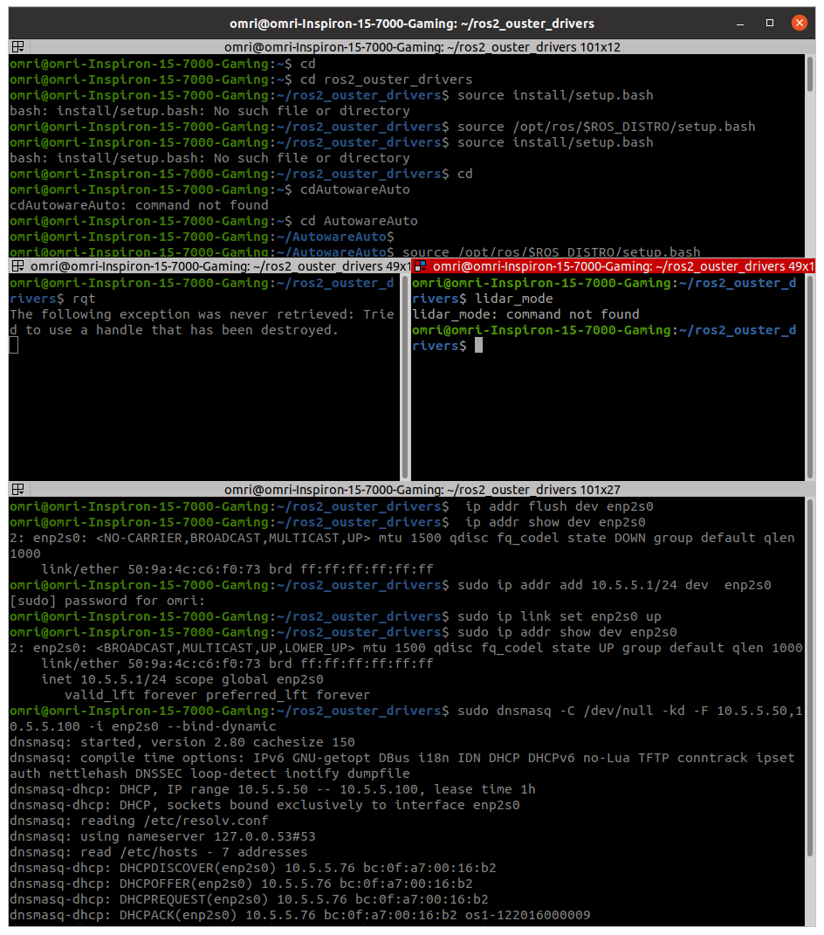

יש להקליד את הסיסמה ולאחר מכן לחבר את הכבל נתונים מהלידר למחשב.

כעת שהלידר מחובר נכתוב את הפקודות הבאות:

#sudo ip link set [eth name] up

#sudo ip addr show dev [eth name]

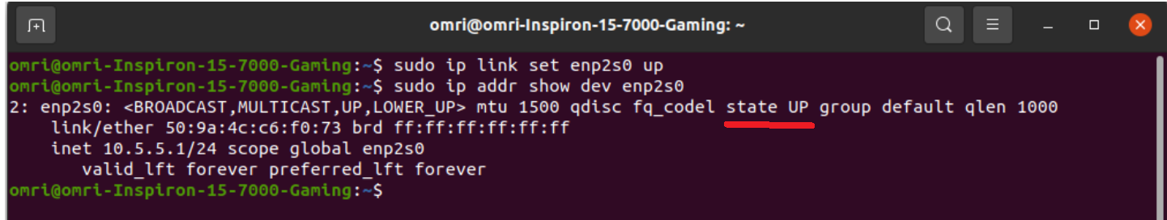

עכשיו כשהלידר מחובר נצפה לקבל - state UP

כעת נכתוב את הפקודה הבאה:

#sudo dnsmasq -C /dev/null -kd -F 10.5.5.50,10.5.5.100 -i [eth name] --bind-dynamic

*sudo dnsmasq -C /dev/null -kd -F 192.168.1.50,192.168.1.100 -i eth2 --bind-dynamic*

*פקודה זאת מחברת אותנו לכתובת של הלידר ולוקחת כ- 30 שניות. לאחר מכן נצפה לקבל את השורות הבאות:

dnsmasq-dhcp: DHCPDISCOVER(enxa0cec8c012f8) [HWaddr]

dnsmasq-dhcp: DHCPOFFER(enxa0cec8c012f8) 10.5.5.76 [HWaddr]

dnsmasq-dhcp: DHCPREQUEST(enxa0cec8c012f8) 10.5.5.76 [HWaddr]

dnsmasq-dhcp: DHCPACK(enxa0cec8c012f8) 10.5.5.76 [HWaddr] os1-SerialNumXX

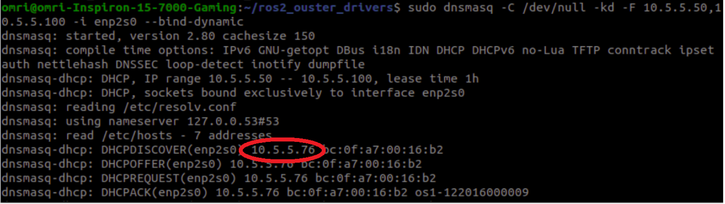

מכאן נוכל לדעת מהי הכתובת שהלידר שולח ממנה, במקרה שלנו "10.5.5.76"

כעת אנו מחוברים (ניתן לבדוק את החיבור עם הפקודה ping 10.5.5.76 ולקבל תגובה ואת הזמן שלקח להגיב, אך לא חובה).

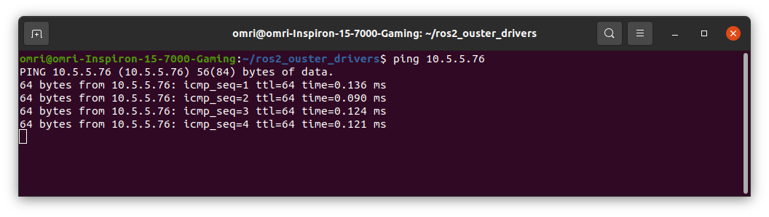

**http://os-**122035000250**.local/**

serial number the ouster-64 lidar: os-122035000250.local

find the lidar and show the ip address: ping -4 -c3 os-122035000250.local

currently getting 192.168.1.187

connected to eth3 on Wired connection 4 , computer ip 192.168.1.63

**שלב 2 - חיבור לROS**

כעת עלינו להתחבר לתכנת ROS. נתחיל בשינוי הפרמטרים המוגדרים בקבצי הדרייב שהורדנו.

נפתח את התיקייה הבאה : ros2_ouster_drivers/ros2_ouster/params

ולאחר מכן נפתח את הקובץ "driver_config.yaml"

נשנה את הפרמטרים הבאים:

-**Lidar_ip**: XXXXX

-**laser_frame**: YYYYY

-**use_system_default_qos**: ZZZZZ

איפה שכתוב **Lidar_ip**  נרשום את ה IP שקיבלנו (במקרה שלנו XXXXX=10.5.5.76)

איפה שכתוב **laser_frame** נרשום את הערכים של המשתנה כמו שכתוב ב nodes (במקרה שלנו lidar_front)

ואיפה שכתוב **use_system_default_qos** נרשום True במקום FALSE.

In addition, we can change the horizontal resolution and the rotation rate in section:  
lidar_mode: (aaaaXbb) - aaaa = 512/1024/2048. bb = 10-20.

לאחר שינוי הפרמטרים נשמור את הקובץ ונסגור.

**שלב 3**

נרצה להכנס לתיקייה של ROS2 ולהפעיל את הקומפילצייה, לכן נכתוב את הפקודה הבא שתכניס אותנו לתיקייה : #cd ros2_ouster_drivers

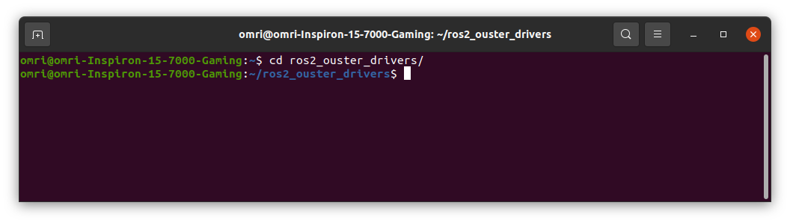

ואז נקליד:

# colcon build

*פקודה זאת בונה 3 תיקיות (Build,Install,Log) שיאפשרו לנו לקמפל

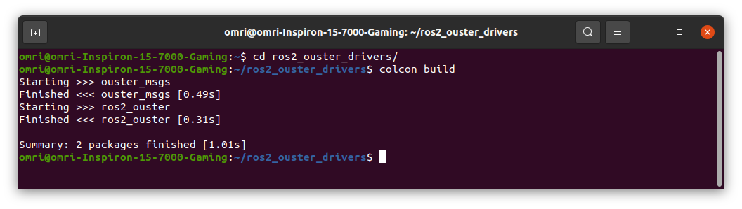

אם נקבל את השגיאה הבאה:

“…..fatal error: tins/packet.h: No such file or directory18 | #include <tins/packet.h>......”

אז נכתוב את הפקודות הבאות בטרמינל חדש לפי הסדר:

1. cd ~

git clone <https://github.com/mfontanini/libtins>

cd libtins

mkdir build

cd build

2. cmake ..

3. sudo make

4. sudo make install

5. sudo ldconfig

כעת נחזור לתחילת שלב 3 ונבצע התקנה מחדש.

#cd ros2_ouster_drivers/



#colcon build



עכשיו שהתיקייה install קיימת נוכל לבצע הרשאת גישה באמצעות הפקודה הבאה :

# source install/setup.bash

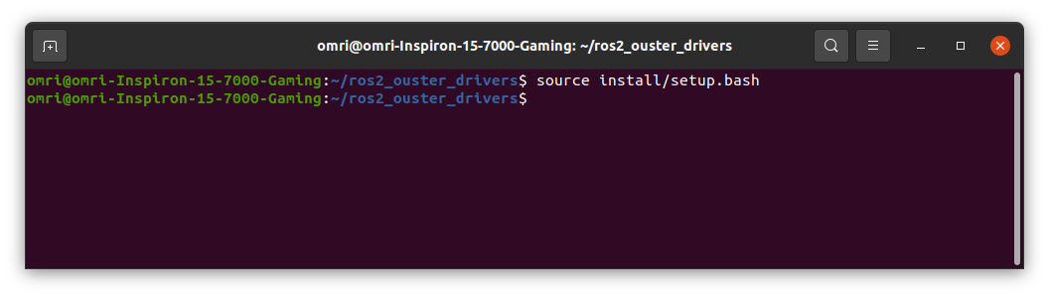

כעת שביצענו את החיבור נקבל את הנתונים בעזרת הפקודה הבאה:

# ros2 launch ros2_ouster driver_launch.py

ונחכה לתגובה מהטרמינל.

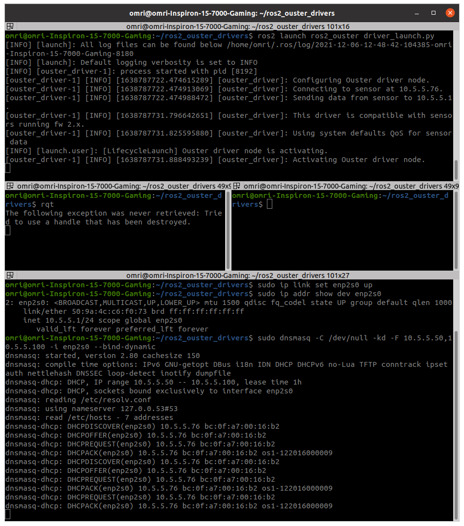

נצפה לקבל מהטרמינל : “Activating Ouster driver node”

עכשיו בחלון חדש נכתוב: Rviz2. ויפתח החלון של התכנה.

When trying to visualize the point clouds, be sure to change the

-Fixed Frame under Global Options to "lidar_front".

Add PointsCloud2 and change the topic under PointClouds2 to “/points” (with the little arrow)

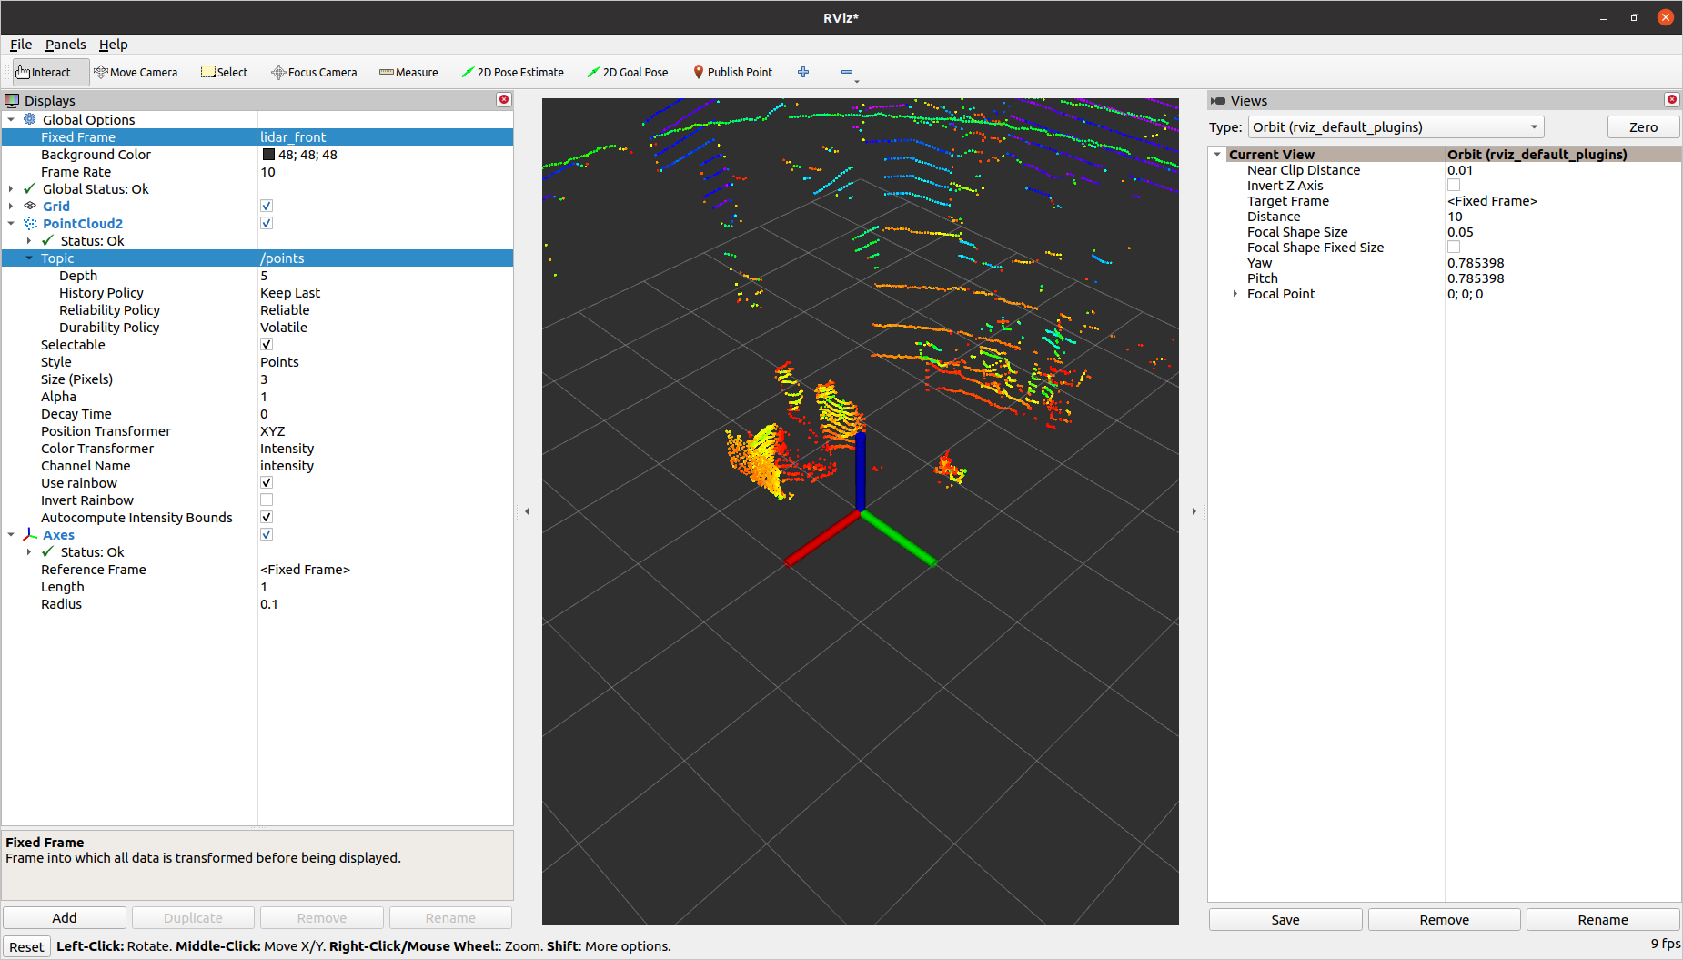

**\*\*\*\*צריך לערוך \*\*\***

הפעלת סימולציות בAutoware:

נכנס לתיקייה של Autoware על ידי הפקודה :

cd AutowareAuto/

לאחר מכן נבנה:

colcon build

ואז נכתוב את 2 הפקודות:

source install/setup.bash

ros2 launch autoware_demos lidar_bounding_boxes_ouster.launch.py

כניסה לאתר:

<https://autowarefoundation.gitlab.io/autoware.auto/AutowareAuto/perception-stack-howto.html>

<https://robotics.stackexchange.com/questions/18506/rostopic-list-not-showing-topic>

